KT노동조합은 10월 17일(월), KT광화문 East 사옥에서 동아시아 통신노동조합 포럼(East Asia Telecom Union Forum) 일정을 협의하기 위해 내방 한 일본 통신노동조합 NWJ (NTT Workers Union of Japan)의 ‘겐지 시바타’ 사무총장, ‘에리 사사키’ 교섭정책 전문위원 등을 만나 향후 포럼 일정을 조율했다.

이날 NWJ의 겐지 사무총장은 “동아시아 통신 노동자의 권리와 이익을 보장받기 위해서라도 정부 의 과도한 규제 및 노동자 경영 참여를 위한 공동 대응과 연대가 시급하다”고 말한 뒤 “팬데믹으로 지연됐던 포럼 재개를 위해 운영방식 및 일정을 다 시 조율하자”고 제안했다.

동아시아 포럼은 각국의 산업적 구조와 조직, 전반 적 노동운동 상황 및 단체협약 방향 등을 주제로 적극적 교류와 소통을 통해 동아시아 통신노동 자의 권익을 보호하기 위해 지난 2003년 결성, 20년째 연대의 틀을 이어오고 있다. KT노동조합과 NWJ는 세부적인 사항을 좀 더 협의한 뒤 향후 포럼 시기와 장소 등을 결정할 방침이다.

한국노총은 18일(화) 오전 한국노총회관 6층 대 회의실에서 회원조합 대표자회의를 개최하고, 11.5 전국노동자대회 계획 등을 보고 했다.

이날 회의에서 한국노총 김동명 위원장은 김문수 경제사회노동위원회 위원장의 최근 행보에 대해 비판의 수위를 높이며 “여러 가지 숙고해야 될 부분도 있고, 단호해야 될 부분도 있다”면서 “이 미 경사노위에 경고를 보냈고, 신중하되 때가 되 면 단호하게 대처하겠다”고 밝혔다.

한편, 한국노총 11.5 전국노동자대회는 세종대로 에서 6만여명 규모로 열릴 예정이다.

KT노동조합 최장복 위원장은 18일, “노동자가 안전한 세상을 만들기 위해 앞장서 달라”며 한국 플랫폼프리랜서노동공제회(이사장 김동만)에 기부 금을 전달했다.

KTTU - NWJ 간담회
NTT노조 사무총장 내방…동아시아 통신 포럼 일정 등 협의
[제14 - 343호]
2022년 10월18일(화)
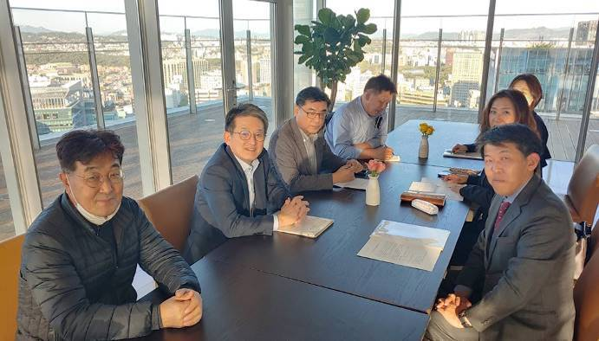
한국노총, 회원조합 대표자회의 개최
노동조합, 한국플랫폼노동공제회에 기부금 전달
